第七讲 矩阵级数与矩阵函数

一、 矩阵序列
1. 定义: 设有矩阵序列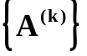, 其中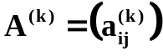, 且当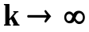时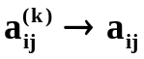, 则称收敛, 并把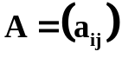叫做的极限, 或称收敛于A, 记为
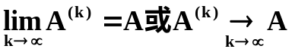
不收敛的级数则称为发散的,其中又分为有界和无界的情况.
2. 收敛矩阵序列的性质:
设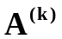,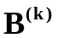分别收敛于A,B则
(1) 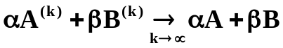
(2) 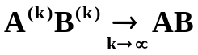
(3) 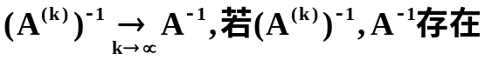
(4) 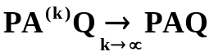
3 收敛矩阵: 设A为方阵,且当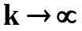时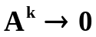, 则称A为收敛矩阵.
[定理] 方阵A为收敛矩阵的充要条件是A的所有特征值得模值均小于1.
证明: 对任何方阵A,均存在可逆矩阵P, 使得
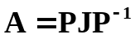
其中J为A的Jordan标准形
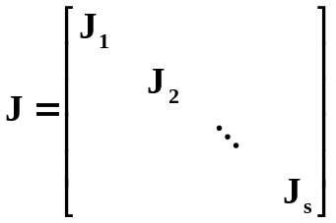, 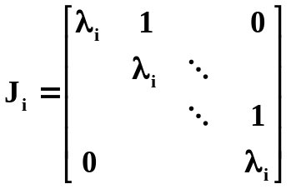
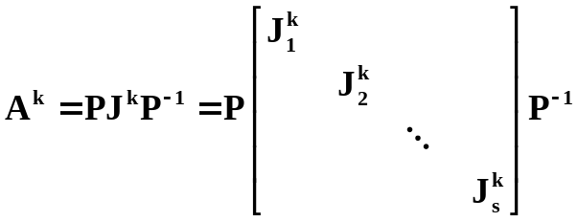

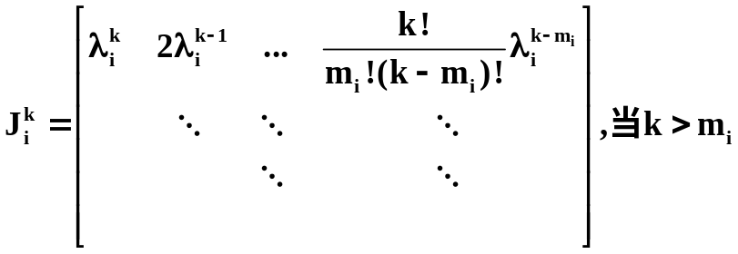
就等价于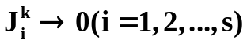, 等价于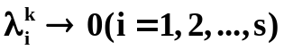, 而这只有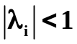才可能也必能.
[得证]

二、 矩阵级数
1.定义: 矩阵序列的无穷和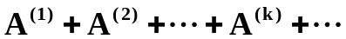叫做矩阵级数, 而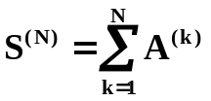称为其部分和, 若矩阵序列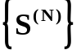收敛,且有极限S, 则称该级数收敛,且有极限S. 记为
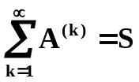
不收敛的级数必为发散的.
若矩阵级数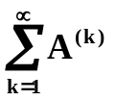的所有元素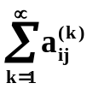均绝对收敛,则称该级数为绝对收敛.
2. 绝对收敛矩阵的性质
- 绝对收敛级数一定收敛,且任意调换它的项所得的级数仍收敛,并具有相同的和.
(2) 绝对收敛,则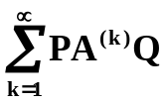也绝对收敛且等于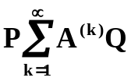
(3) , 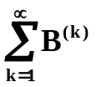均绝对收敛,且和分别为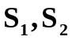则
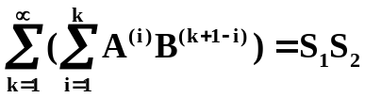
三、 方阵的幂级数
A为方阵, 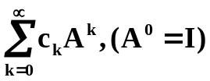称为A的幂级数. 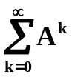称为A的Neumann级数.
1. Neumann级数收敛的充要条件
[定理] Neumann级数收敛的充要条件是A为收敛矩阵,且在收敛时其和为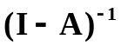.
证明: [必要性]
级数收敛, 其元素为
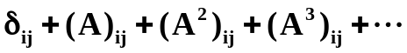
显然也是收敛的. 作为数项级数, 其通项趋于零是级数收敛的必要条件. 故
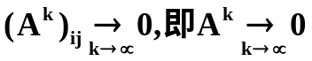
也就是说A为收敛矩阵.
[充分性]:
A为收敛矩阵, 则其特征值的模值均小于1. 设A的特征值为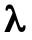, 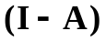的特征值为. 则由
可见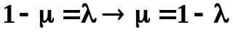
故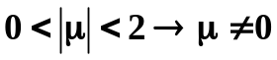, 的行列式不为零,存在.
而
右乘得
当时, 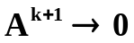, 故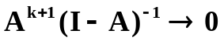. 所以
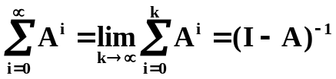
即Neumann级数收敛于.

2. 收敛圆
[定理] 若矩阵A的特征值全部落在幂级数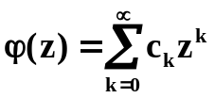的收敛圆内, 则矩阵幂级数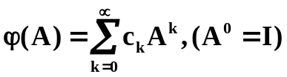是绝对收敛的. 反之, 若A存在落在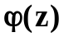的收敛圆外的特征值, 则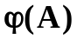是发散的.
证明略.
[推论] 若幂级数在整个复平面上收敛, 则对任何的方阵A, 均收敛.

四、 矩阵函数
如: 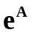, sinA, cosA
以矩阵为自变量的” 函数”(实际上是”函矩阵”)
我们知道, 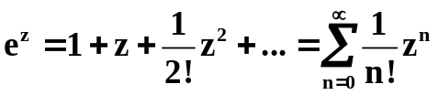
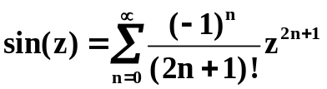
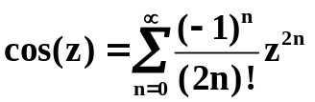
均为整个复平面上收敛的级数, 故对任何的方阵A
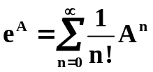
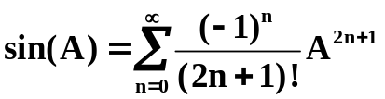
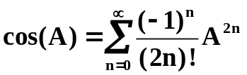
均绝对收敛. 三者分别称为矩阵指数函数、矩阵正弦函数、矩阵余弦函数。

[性质]
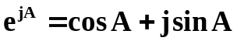
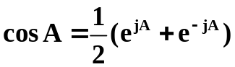
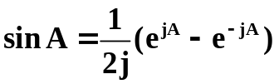
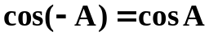
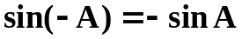
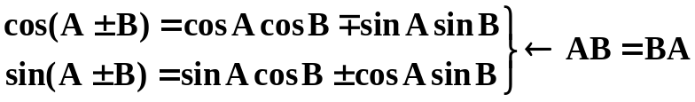
但是一般来说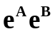, 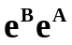, 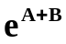三者互不相等. 例如
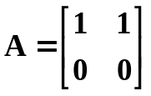, 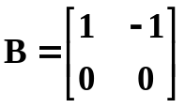, 则
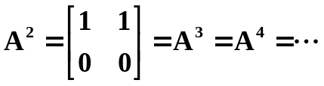
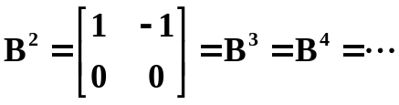
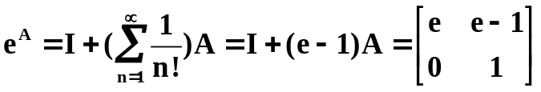
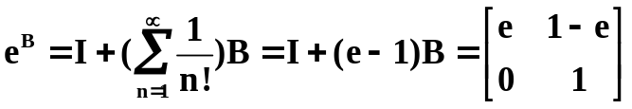
可见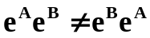
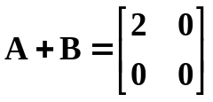, 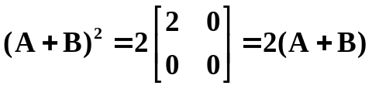, 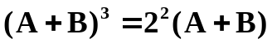,
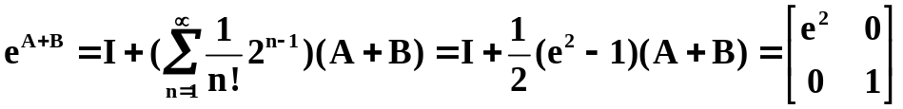
所以, 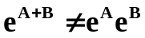 , 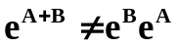
[定理] 若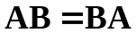, 则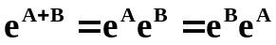
证明:
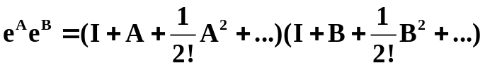
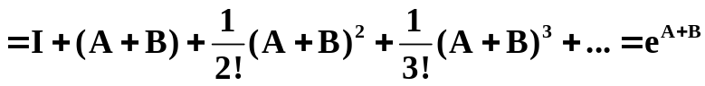
同理, 有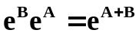
[推论] 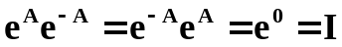,

五、 矩阵函数的初步计算
1. Hamilton-Cayley定理
n阶矩阵A是其特征多项式的零点, 即令
则

[证明]: 设A的特征值为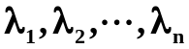, 则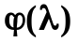又可写成
由Schur引理知, 存在酉矩阵U, 使得
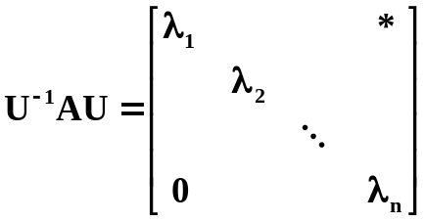
而
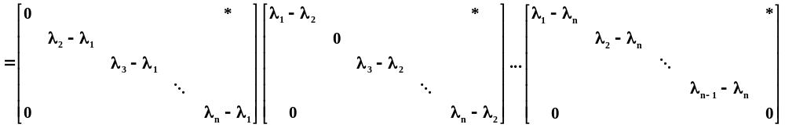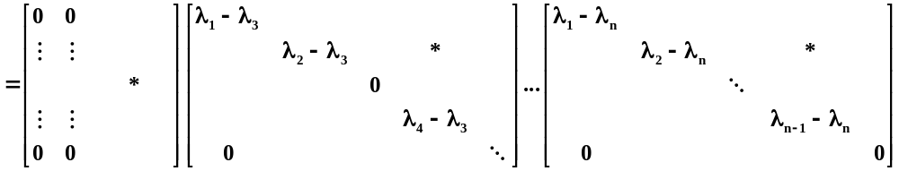
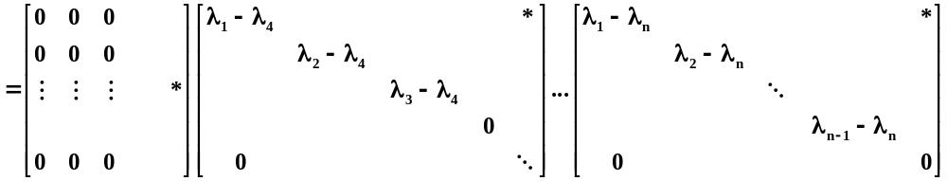
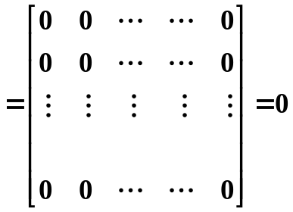
即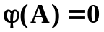
2.零化多项式
多项式f(z),若f(A)=0,则称其为A的零化多项式。
由以上定理可知，方阵A的特征多项式为A的零化多项式。
3. 矩阵指数函数、正弦函数、余弦函数的计算
例: 已知四阶矩阵的特征值是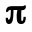、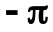、 0、 0, 求sinA、 cosA、
解:
故
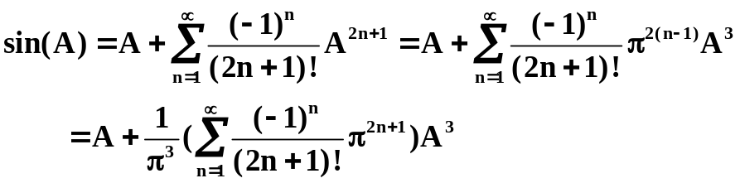
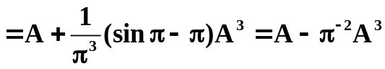
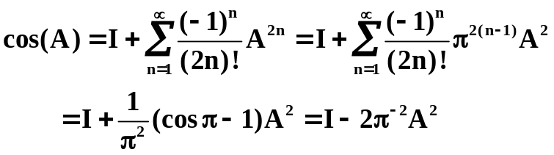
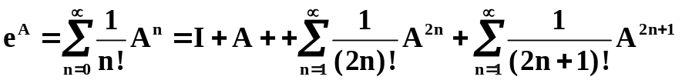
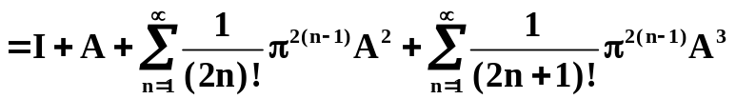
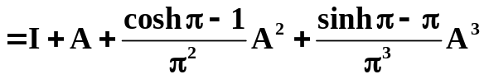

作业 P163 3, 4, 5

